**Bài tập - Xây dựng class diagram chi tiết + sequence diagram**

1>SÁCH – KỆ SÁCH

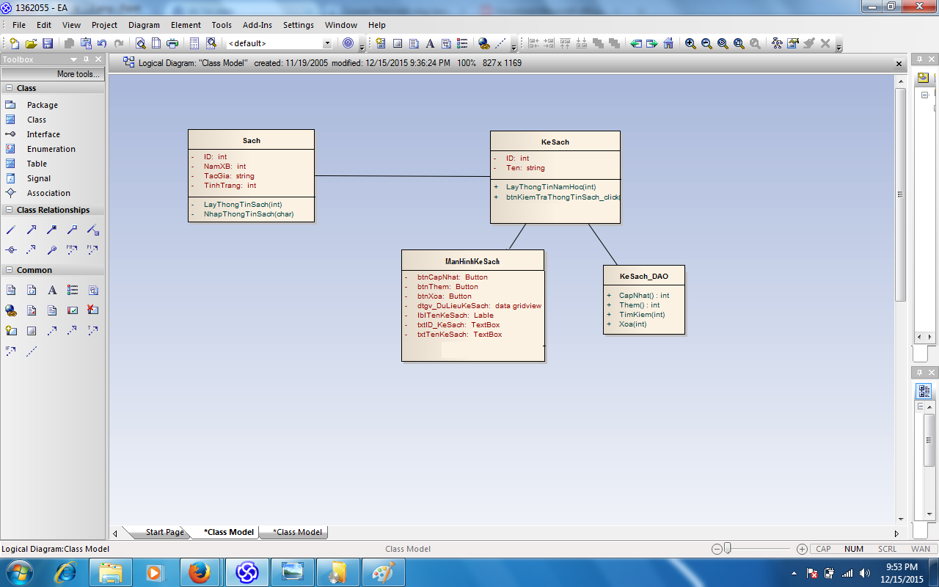

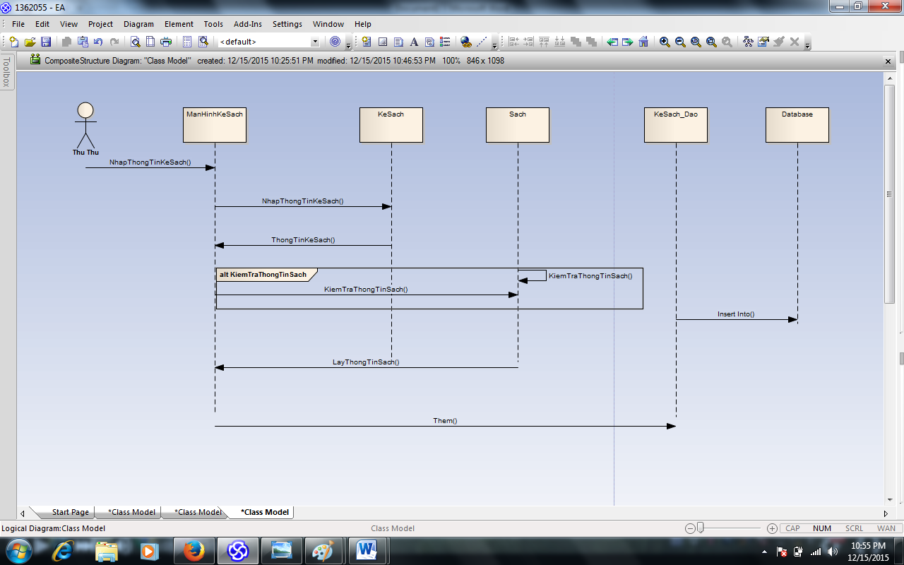

2>NHÀ CUNG CẤP – PHIẾU NHẬP

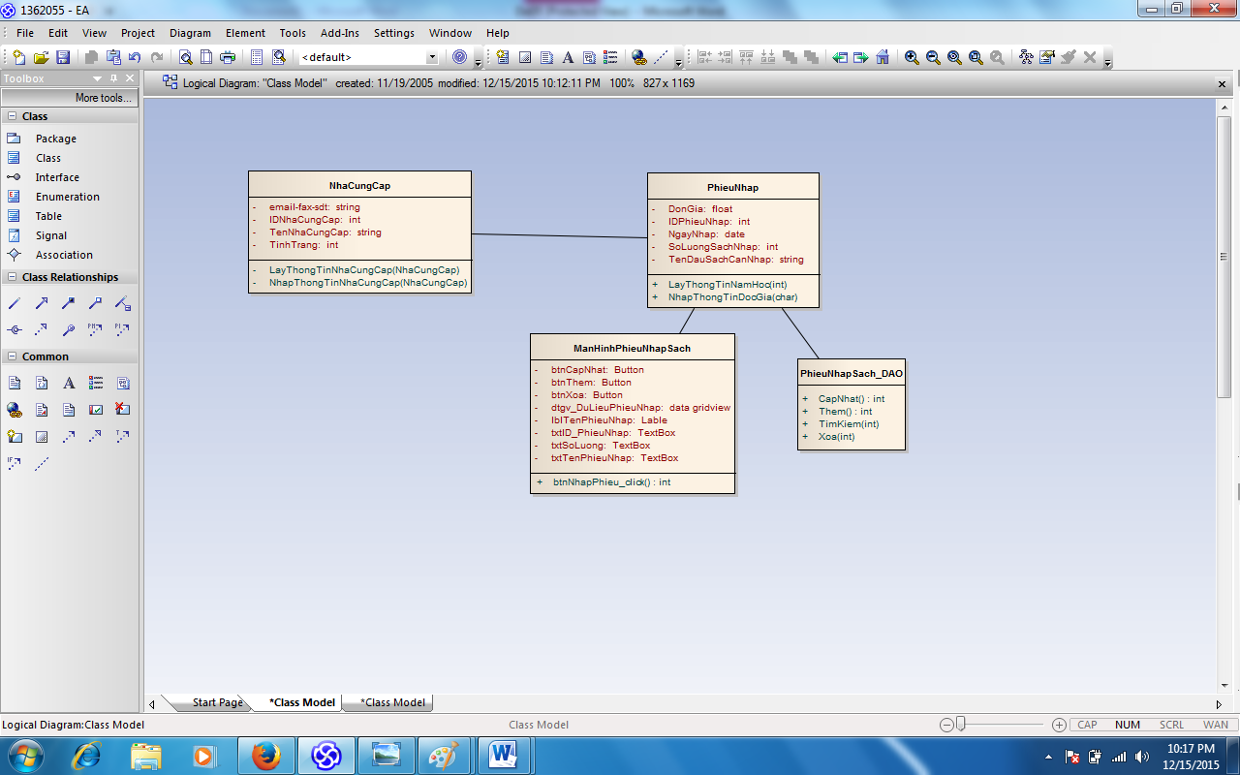

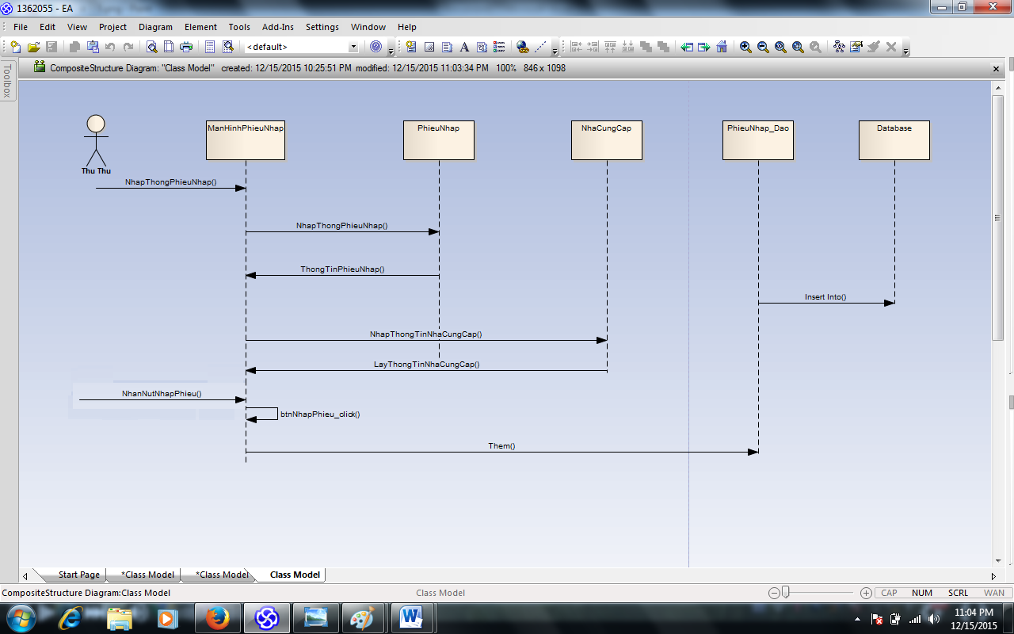

3> SÁCH – ĐỘC GIẢ (PHIẾU MƯỢN)

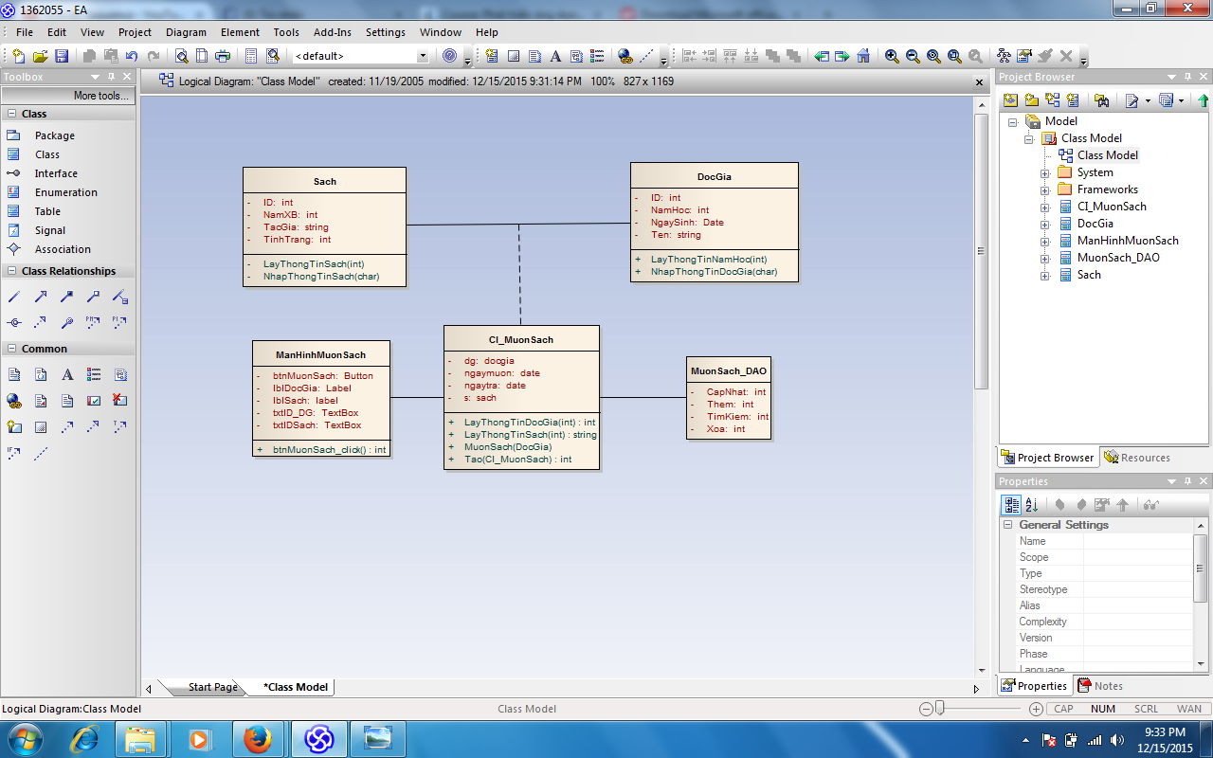

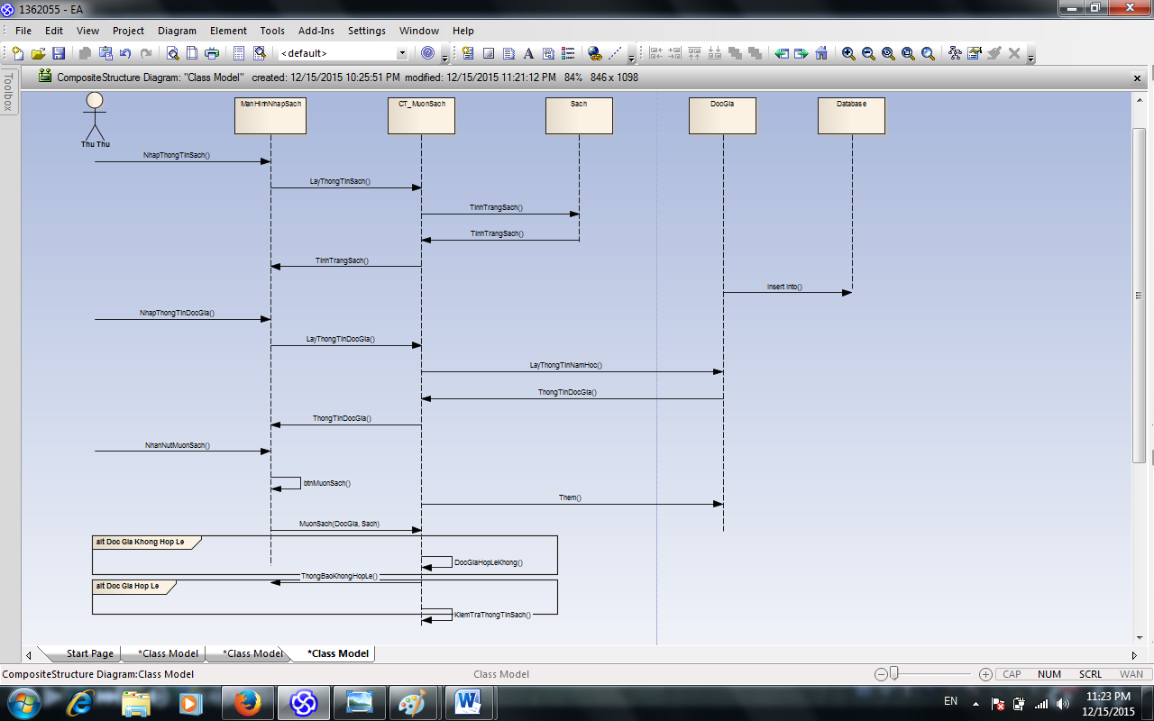

4> SÁCH – ĐỘC GIẢ (PHIẾU GIAO)

